Fecha:
¿CÓMO MODIFICO LA RAPIDEZ DE LAS REACCIONES QUÍMICAS?
Sesión
12

Actividad: Copia en tu cuaderno o imprime la actividad y en base al siguiente video https://www.youtube.com/watch?v=J0j61P_ok5Y contesta lo que se te pide en cada punto.
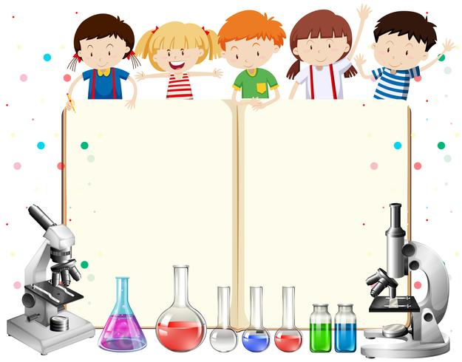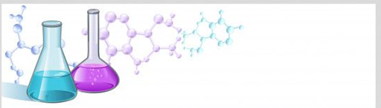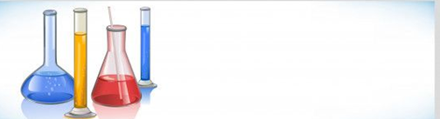
Explica que efecto tiene la TEMPERATURA en la reacción química.
Escribe que factores influyen en la velocidad de las reacciones químicas.
¿Qué es la Energía de activación?
¿Qué es la Cinética química?

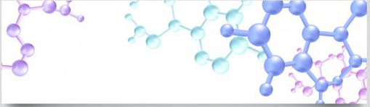
Explica que efecto tiene la PRESIÓN en la reacción química.
Explica que efecto tiene el TAMAÑO DE PARTÍCULAS en la reacción química.
Explica que efecto tiene la CONCENTRACIÓN en la reacción química.
Explica que efecto tiene los CATALIZADORES en la reacción química.
Explica que efecto tiene la LUZ en la reacción química.
Explica que son los BIOCATALIZADORES
Tomarle foto a la actividad contestada y mandarla al siguiente correo:
trabajos.de.terceros.quimica@gmail.com

